藏传佛教教材套
第三课：藏传佛教的特色与藏密解码
课后工作纸
姓名： （ ） 班别： 日期：
一. 课后问答
1. 试根据西藏的历史背景，分析藏传佛教在后弘时期出现「政教合一」这现象的原因。
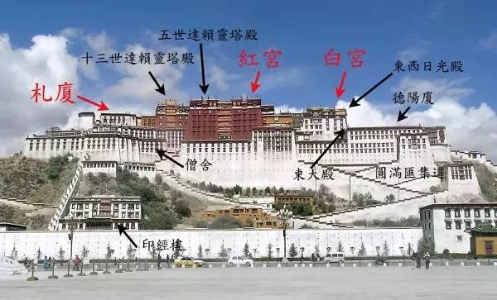

2. 甚么是「灌顶」？它对修学密法有何意义？
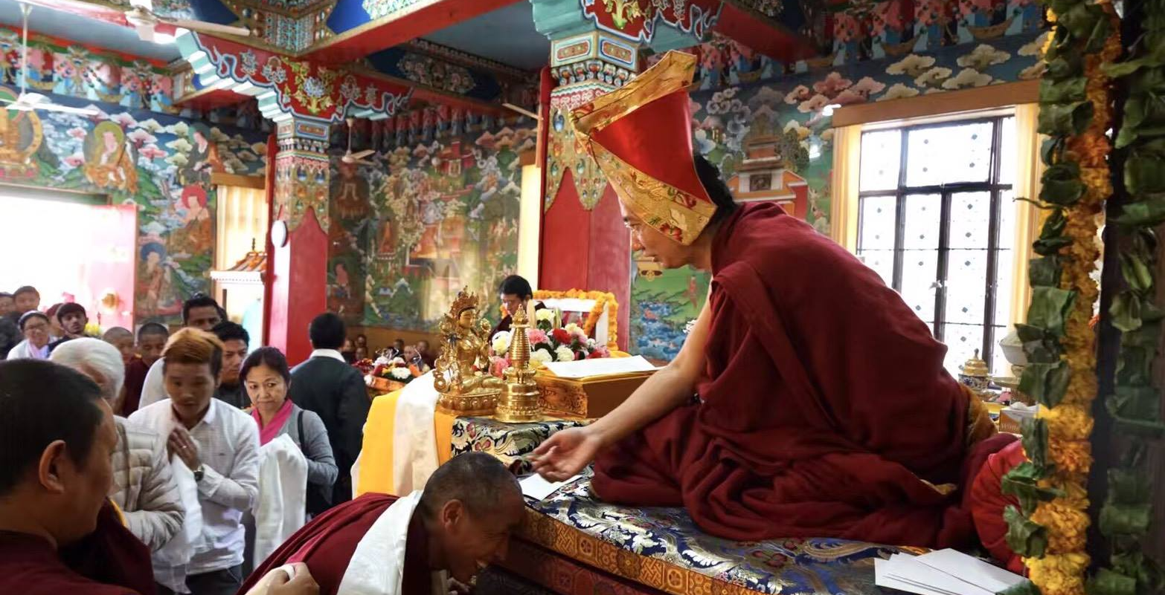

3. 萨迦派的传承跟其他派别的有甚么显著分别？试加以说明。
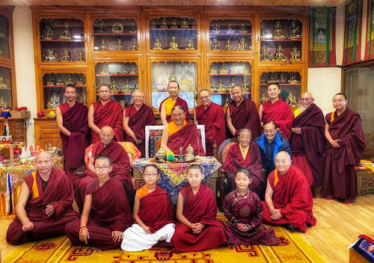

4. 为甚么藏传佛教除了「三皈依」外，还要「六皈依」呢？请略加说明。

5. 藏文《大藏经》跟汉《大藏经》有何相同之处？
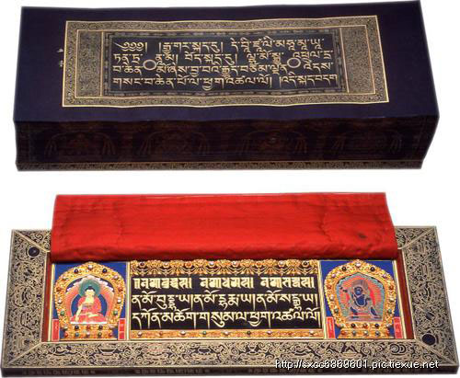
藏文甘珠尔大藏经

二. 反思题
1. 为甚么西藏人会认为「天葬」是修行的一种？你会接受亲友进行天葬吗？为甚么？
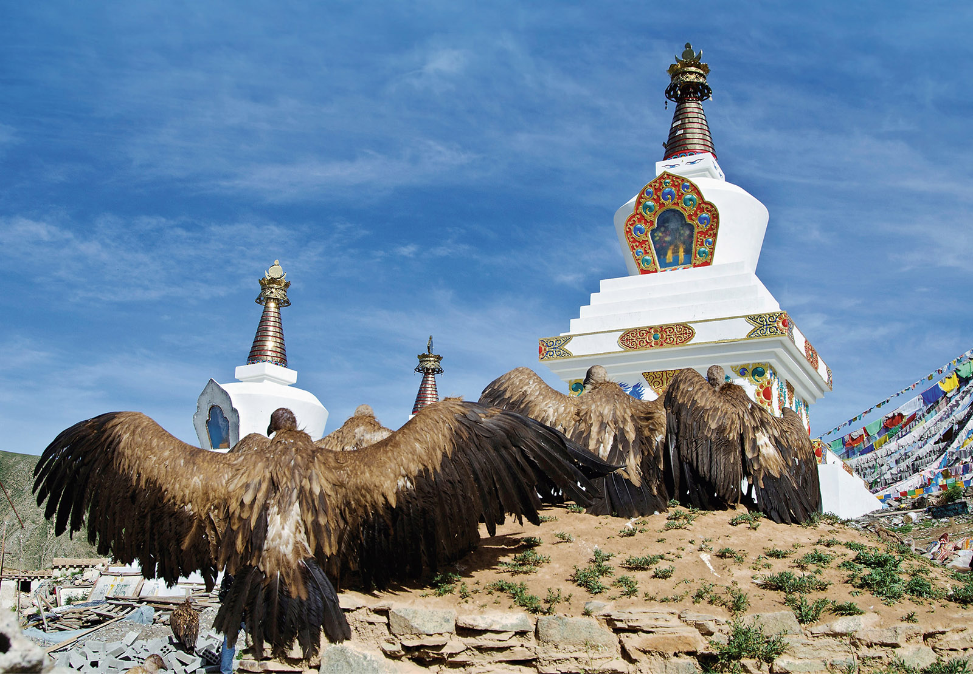

2. 持素的人是否一定具有慈悲心呢？试说说你的看法。


